TRABALHO DE RECUPERAÇÃO.

Veja as imagens abaixo e depois responda o que se pede.

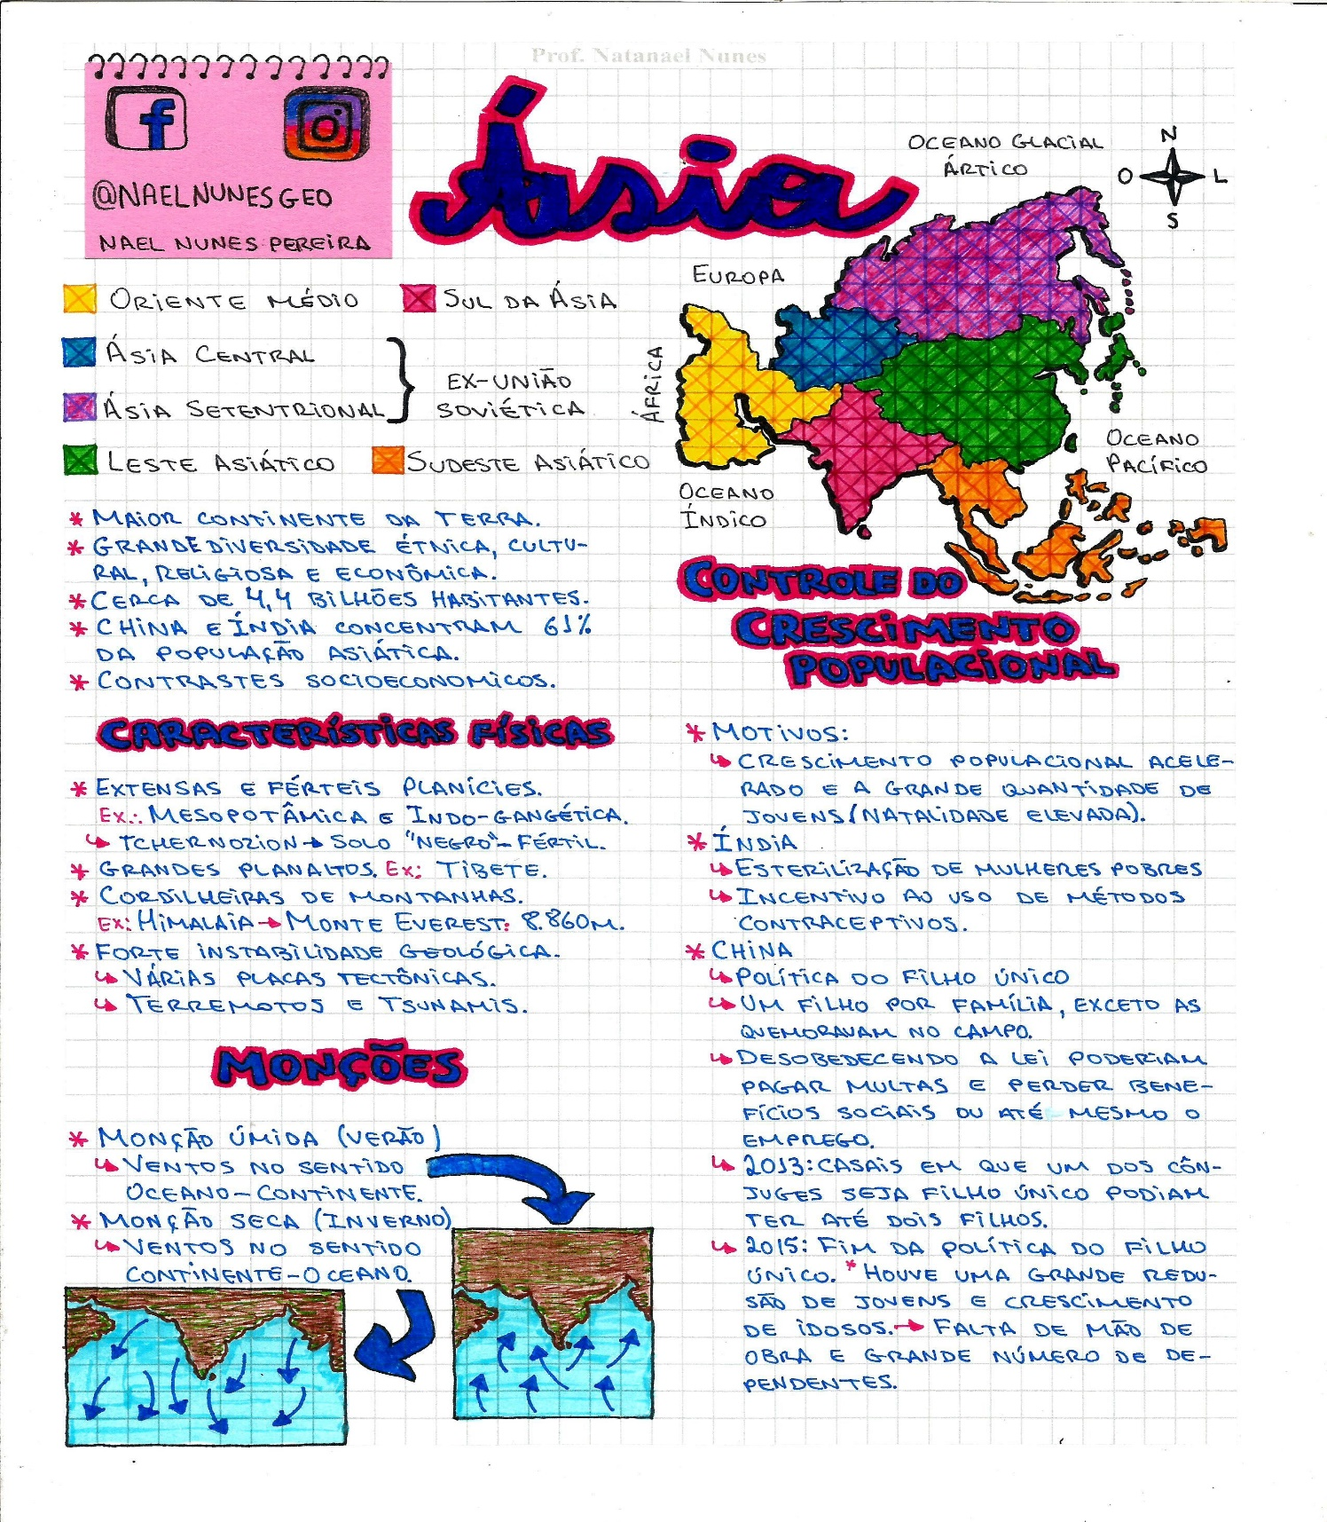

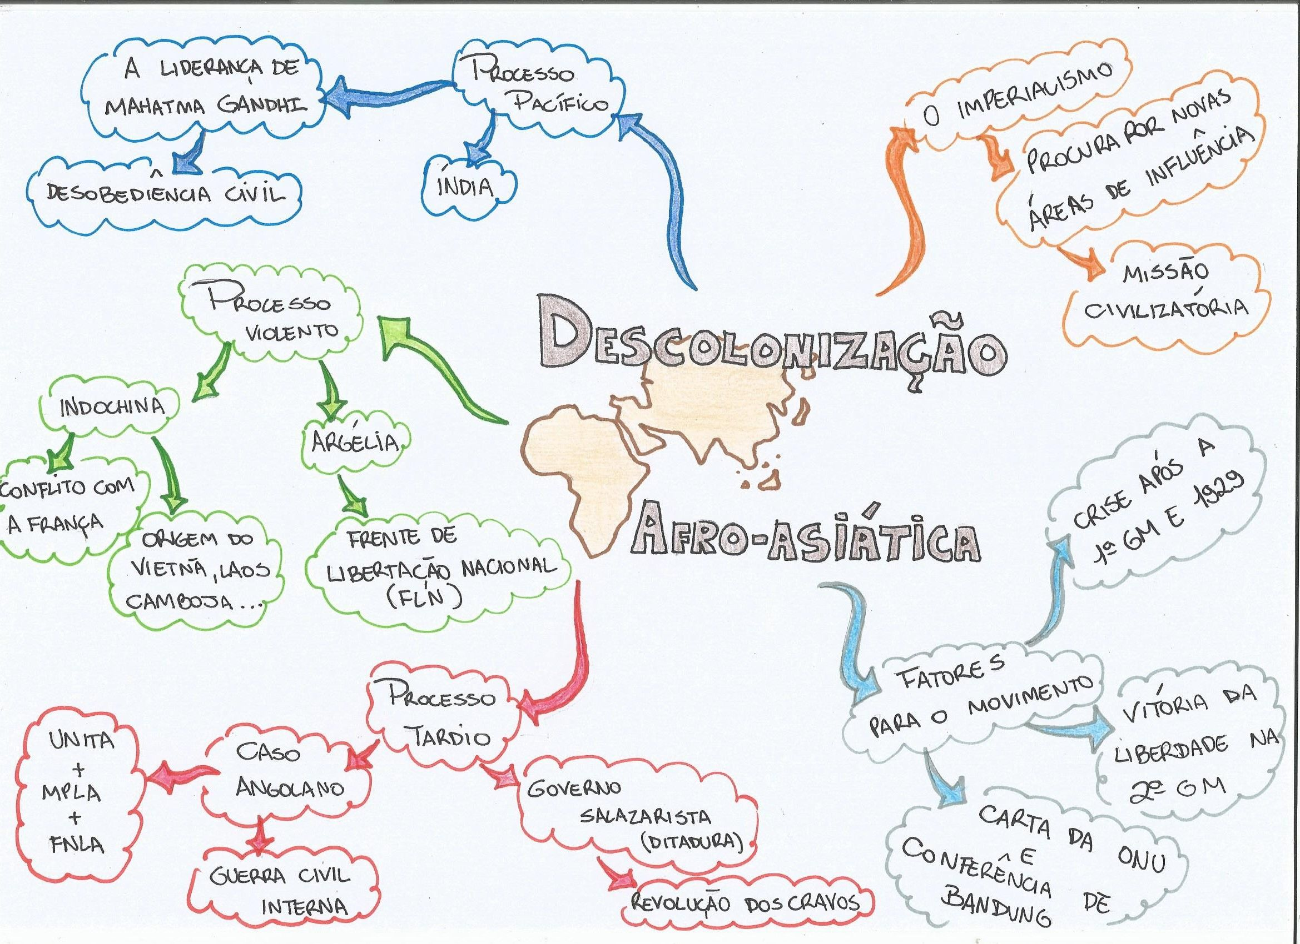
- Explique o processo de Globalização e o MTCI.
- Você acha que a globalização é Global? Explique.
- O que significa OPEP e qual o seu papel no Mundo atual?
- O que foi o Apartheid?
OBS: Nem todas as respostas estarão presentes nos mapas conceituais, o conteúdo é do ano todo, reveja seus tads e atividades passadas.

